
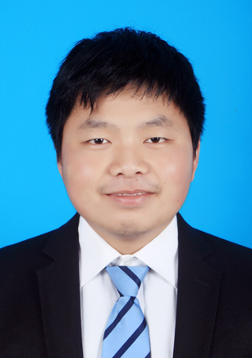
束宏柏
基本信息：
• 性 别：男 | • 籍 贯：安徽合肥
• 出生年月：1996.09 | • 民 族：汉
• 手 机：152-5652-5573 | • 邮 箱：1309910144@qq.com
• 研究方向：数字化制造与再制造工程

教育背景：
• 2018.09-2021.06 | 湖南大学 | 力学 | 前5% | 硕士（推免生）
• 2014.09-2018.06 | 安徽工业大学 | 机械设计制造及其自动化 | 前1% | 学士
荣誉奖励：
• 2014.09-2018.06 | 第六届“浩辰杯”CAD应用技能大赛华东区一等奖、第八届“高教杯”先进成图大赛与产品信息建模大赛国家二等奖、“诺信杯”工业产品设计（CAS）大赛国家二等奖、安徽省大学生力学竞赛个人一等奖、获得安徽工业大学特等奖学金、校长奖学金、''优秀团员''、''优秀毕业生''。
• 2018.09-至今 | 获得湖南大学一等学业奖学金、''优秀研究生''；湖南大学教学助理培训证书；论文一篇：“The Nondestructive Disassembly Method of Interference Fit of Sleeve-base Structure in the Case of Cooling Excitation”（EI收录）；
项目经历：
• 2018.09-2019.01 | SD800机械式升降桌研发 （企业项目 核心成员）  - 负责SD800机械式升降桌方案制定，整体结构设计；  - 对所设计的产品进行三维建模和运动仿真，选择最终方案生成标准化二维图纸；  - 对升降桌进行试制，测试关键数据，并对结构进行再优化，根据优化后的结构对产品进行定型。
• 2020.01-至今 | 电厂库区浮渣及生活区垃圾处理研究 （企业项目 主要负责人）  - 负责垃圾智能自动分拣系统方案设计，以垃圾输送单元，目标识别单元以及分拣执行机构的协同智能控制，实现对电厂垃圾的自动分类；  - 对垃圾抓取执行器的机构进行设计优化，满足功能和强度要求，以适应不同垃圾的抓取。
• 2018.10-2019.06 | 城轨高速试验台设计 (企业项目 核心成员)  - 负责城轨高速试验台方案制定，结构设计，三维建模；  - 对转轴高速旋转过程中转轴、顶尖受力及变形进行数值分析计算，并使用有限元软件进行受力变形仿真分析验证。
实践经历：
• 2019.03-2019.04 湖南红太阳光电科技有限公司实习
对太阳能光伏制造装备生产车间主要产品组装过程进行观测、记录，对主要设备结构建模，并进行仿真分析，对反应炉体冷却系统进行改进设计。
• 2019.06-2019.09 湖南大学工程训练中心助教
给本科生讲解数控加工原理和基本编程方法，教授立式加工中心的基本操作，协助老师与学生对其在项目与比赛中所需要的零件进行三维建模，二维图纸绘制，最终加工成形。
• 2017.09 马钢实习
实地参观马钢的铸造车间、轧钢厂、热处理车间等各分厂，学习了钢材的生产工艺流程。
个人技能：
• 外语水平：CET-6，有基本的听说能力和较高的读写水平；
• 计算机水平：熟练使用Office办公软件，熟悉VB、MATLAB编程语言语言；
• 专业技能：熟练掌握AutoCAD、SolidWorks、UG、Pro/E、MasterCAM等建模软件；ANSYS有限元仿真软件；对机械设计、机械制造及CAE分析有深入理解，具备良好的专业素养。

